Тема: Наследие ПОБЕДЫ в моей жизни.
(Наследие Победы как возможность самоидентификации и осознания своей миссии в условиях современного мира)
Целевая аудитория: учащиеся 10-11 классов Продолжительность:
«Память - носитель образа Великой Победы
может передаваться и быть востребованным
только одухотворёнными
наследниками субъектами.»
Кусмарцев М.Б.

Цель: Осознание своего личного участия в наследовании Победы через осмысление внутренней борьбы и пробуждения чувства памяти в условиях современного мира
Задачи: Актуализировать чувство уважения к истории Отечества; побудить к осознанию ответственности за историческую память и ее наследование через личное переживание
Создать условия для получения личностно значимого опыта; осмысления значения духовной составляющей во внутренней и внешней борьбе в ходе знакомства с предлагаемыми материалами.
Создать ситуацию для осознания духовных смыслов и ценностных приоритетов, значения веры в сбережении ценностей и традиции единения народа, подвижничестве военного времени. Создание учебной ситуации межличностной коммуникации учащихся для взаиморазвития.
Оборудование: Листы А-4, мультимедиа, фрагменты текста, маркеры, стикеры по числу участников.
Ход мастерской: Деление на группы. Приветствие.
Правила: Уважение ко всем участникам. Право на ошибку. Безоценочность. Право на свою точку зрения. Слушать и слышать. Точное выполнение задач.
Давайте подумаем, а что это для нас ПОБЕДА?
I этап. Актуализация личного опыта
1 шаг. Ассоциации. Произнесите слово «Победа». Что чувствуете, когда произносим ПОБЕДА? Назовите. (Записываем на доске)
А что представляете, когда произносите ПОБЕДА.
Индивидуально. Какие образы возникают? Какие ассоциации? Запишите.
2шаг.Работа в группе. Предъявите группе и обсудите в группе ваши ассоциации. Объединение в групповой продукт.
Выделите общее, значимое для вас. Представьте образ аудитории.
3шаг. Социализация. Работа с аудиторией.
Обсуждение представленного группами. Почему выбрали этот образ?
Что для вас самое важное в созданных образах? В чем сакральный, святой смысл?
Афиширование .(Выделить с чем связывают образ Победы. Записать на доске)
II этап. Обращение к новой информации
1шаг. Информация о потерях в войне
А) Фронт. Людские потери. В 1988—1993 гг. коллектив военных историков под руководством генерал-полковника Г. Ф. Кривошеева провёл комплексное статистическое исследование архивных документов и других материалов, содержащих сведения о людских потерях в армии и на флоте. Итоговое число людских потерь в Великой Отечественной войне была впервые обнародовано в округлённом виде («почти 27 млн чел.») на торжественном заседании Верховного Совета СССР 8 мая 1990, посвящённом 45-летию Победы. Военнослужащие По данным Минобороны России безвозвратные потери в ходе боевых действий на советско-германском фронте с 22 июня 1941 г. по 9 мая 1945 г. составили 8 860 400 советских военнослужащих. Убиты — 5 226 800 чел.[19]Погибли от нанесенных ранений — 1 102 800 чел.
Погибли от различных причин и несчастных случаев, расстреляны — 555 500 чел. пропали без вести и попали в плен 3 396 400 военнослужащих (ещё около 1 162 600 были отнесены к неучтённым боевым потерям первых месяцев войны. Гражданское население- приблизительно в 13,7 млн человек. Итоговое число 13 684 692 чел. складывается из следующих составляющих:было преднамеренно истреблено на оккупированной территории и погибло в результате боевых действий (от бомбардировок, артобстрелов и т. п.) — 7 420 379 чел.
умерло вследствие гуманитарной катастрофы (голод, инфекционные болезни, отсутствие медицинской помощи и т. п.) — 4 100 000 чел.; погибло на принудительных работах в Германии — 2 164 313 чел.
Г) Тыл. Уничтожение культурных ценностей. В годы войны беспрецедентному варварскому опустошению подверглись центры и объекты культуры, национальные святыни. Среди них 427 разграбленных музеев, 1670 уничтоженных и поврежденных церквей, соборов, храмов, монастырей, синагог, сотни библиотек и архивов, 180 млн. украденных книг, 564 тыс. похищенных картин, скульптур и многое другое. Всего было уничтожено свыше 82 тысяч школ, около 2 тысяч высших и средних специальных учебных заведений, более 60 научно-исследовательских институтов, 44 тысячи Дворцов культуры и библиотек,. Были осквернены и разграблены дома-музеи Л.Н. Толстого в Ясной Поляне, А.С. Пушкина в Михайловском, И.С. Тургенева в Спасском-Лутовинове, П.И. Чайковского в Клину.
Вопрос к тексту: Зачем уничтожали музеи, монастыри? Они несли прямую угрозу? Немцы все просчитали. А в чем они просчитались? Чего не учли?
2шаг. В блокадном Ленинграде физиологи из школы академика А.А. Ухтомского изучали энергетический баланс рабочих на оборонных заводах. Тот объем работы, которую они выполняли у станка, требовал намного больше энергии, чем содержалось в их рационе. В отчетах ученые писали, что эти рабочие «как будто получали энергию от какого-то источника в пространстве». Энергия духа позволяла им делать то, что позже будет названо подвигом тружеников тыла. Но откуда взялся этот дух?
Демонстрация видеофрагмента под симфонию №7 Шостаковича
3 шаг. Работа с визуальным образом. Рассмотрите фрагмент картины
Определите свое отношение к увиденному. Что переживает каждый изображенный, какие чувства? О чем думает? Вглядитесь в лица, что они отражают? Что происходит? Кто эти люди?
( В ожидании казни опять современник не нашего века
Он в убийце готов опознать образ Божий, лицо человека.
Он готов ради нашей любви к эшафоту взойти не однажды.
Только б душу твою сохранить. Что б хоть раз быть услышанным каждым…)
4 шаг. Предлагаю вашему вниманию фрагмент обращения. Скажите, насколько оно современно?
В последние годы мы, жители России, утешали себя надеждой, что военный пожар, охвативший едва не весь мир, не коснется нашей страны,… Повторяются времена Батыя, немецких рыцарей, Карла шведского, Наполеона.
Жалкие потомки врагов хотят еще раз попытаться поставить народ наш на колени пред неправдой, голым насилием принудить его пожертвовать благом и целостью родины, кровными заветами любви к своему отечеству.
Наши предки не падали духом и при худшем положении потому, что помнили не о личных опасностях и выгодах, а о священном своем долге перед родиной и верой, и выходили победителями.Отечество защищается оружием и общей готовностью послужить отечеству в тяжкий час испытания всем, чем каждый может…
Всякий может и должен внести в общий подвиг свою долю труда, заботы и искусства. Вспомним неисчислимые тысячи простых православных воинов, безвестные имена которых русский народ увековечил в своей славной легенде о богатырях Илье Муромце, Добрыне Никитиче и Алеше Поповиче, разбивших наголову Соловья Разбойника.
Они умирали, не думая о славе, они думали только о том, что родине нужна жертва с их стороны, и смиренно жертвовали всем и самой жизнью своей.
Актуально это для нашего современника? Кто мог написать это обращение?
Автор послания Патриарший местоблюститель смиренный Сергий, митрополит Московский и Коломенский Москва 22 июня 1941 года
5 шаг. Перед лицом смерти все задумываются о главном
Стихотворение найдено в шинели солдата Александра Зацепы, погибшего в Великую Отечественную Войну в 1944 году. Предлагаю вам послушать стихотворение написанное в1944 году
О чем мог говорить воин, идущий на смерть?
Послушай, Бог… Ещё ни разу в жизни с Тобой не говорил я, но сегодня
Мне хочется приветствовать Тебя.
Ты знаешь, с детских лет мне говорили, что нет Тебя. И я, дурак, поверил.
Твоих я никогда не созерцал творений.
И вот сегодня ночью я смотрел из кратера, что выбила граната,
На небо звёздное, что было надо мной.
И понял вдруг, любуясь их мерцаньем, каким жестоким может быть обман.
Не знаю, Боже, дашь ли Ты мне руку,
Но я Тебе скажу, и Ты меня поймёшь:Не странно ль, что среди ужаснейшего ада
Мне вдруг открылся свет, и я узнал Тебя?
А кроме этого мне нечего сказать, вот только, что я рад, что я Тебя узнал.
На полночь мы назначены в атаку,Но мне не страшно: Ты на нас глядишь…
Сигнал. Ну что ж? Я должен отправляться.
Мне было хорошо с Тобой. Ещё хочу сказать,что, как ты знаешь, битва будет злая,И, может, ночью же к Тебе я постучусь.
И вот, хоть до сих пор Тебе я не был другом, позволишь ли ты мне войти, когда приду?
Но, кажется, я плачу. Боже мой, Ты видишь,со мной случилось то, что нынче я прозрел.
Прощай, мой Бог, иду. И вряд ли уж вернусь. Как странно… Но теперь я смерти не боюсь. <1944
Возвращение к картине, если не был опознан герой картины.
Кому из изображенных на ваш взгляд могли принадлежать эти стихи?
Предложить посмотреть на картину в другом формате
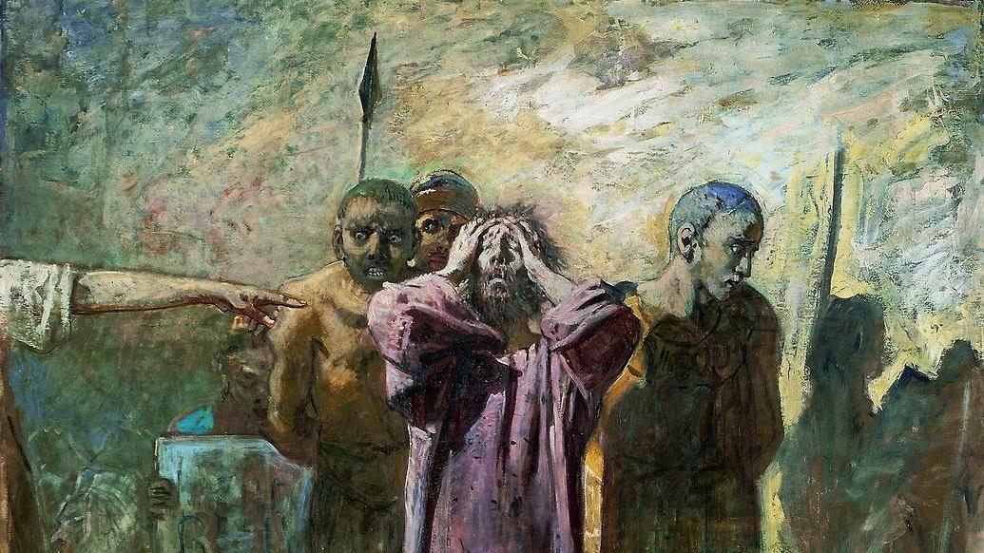

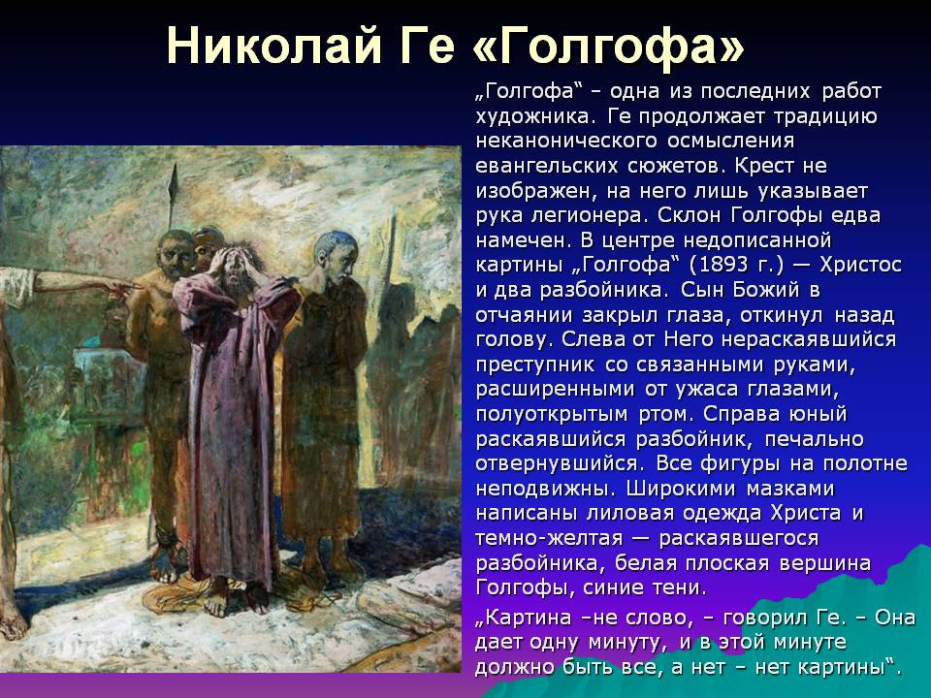
Беседа. Есть такое мнение: «В окопах атеистов нет», в тяжких испытаниях люди обращаются с мольбами к Богу. О чем просят? Об укреплении духа???
Каковы те духовные качества воина, которые явились основой поступков и действий на грани жизни и смерти; каковы истоки убеждённости в правоте своих действий, что вели к самопожертвованию солдат и офицеров; каковы нравственные основы веры в Победу и каков он – дух Победителя?
ПИСЬМА - Я предлагаю вам стать жителем тыловой части страны, которые ждут писем с фронта. От своих близких. Самых близких и дорогих людей… Вы получите весточку с фронта. На этих треугольниках нет обратного адреса. Но это – письмо вам. Я НЕ НАСТАИВАЮ, МОЖЕТЕ НЕ ОТКРЫВАТЬ… Не каждый же хочет знать КАК ВЫГЛЯДИТ похоронка – весть о смерти отца, мужа, брата, любимого…
Рефлексия Хотелось бы, чтобы пристегивая 9 мая Георгиевскую ленту на грудь, каждый из нас помнил, что она — символ нашего личного участия на поле боя, покрытое огнем и дымом. Сегодня это поле боя за историческую правду, за русский язык, за русские школы, за сохранение памяти Победы над фашизмом, которые ждут наших дел. От них сегодня зависит станут ли наши дети и внуки русскими по духу. Исчезнет дух победителей фашизма — исчезнет и праздничный обряд. Да и мы сами перестанем быть русскими.
Православный дух определяет небесное выше земного.

Материалы для подготовки к уроку
Как формировалось, транслировалось? состояние духа перед войной?
Что могло влиять? Культура: кино- самое массовое из искусств.
Достаточно вспомнить, что в 30-е годы прошлого века государственные книжные издательства распространяли массовыми тиражами произведения, посвященные Ледовому побоищу и Александру Невскому, Куликовской битве и Дмитрию Донскому, освободительной борьбе 1612 года, Кузьме Минину и Дмитрию Пожарскому, Полтавской битве и Петру Первому, Александру Суворову и его походам, Федору Ушакову и выигранным им морским сражениям, Бородинской битве и Михаилу Кутузову, обороне Севастополя и Павлу Нахимову, Брусиловскому прорыву.
Вся страна восхищенно воспринимала апофеозные кинофильмы «Петр Первый» (1937), «Александр Невский» (1938), «Минин и Пожарский» (1939), «Суворов» (1940). Произведения Пушкина, Гоголя, Лермонтова, Некрасова, Толстого, Гончарова, Салтыкова-Щедрина, Тургенева, Чехова и других выдающихся писателей России издавались тиражами, невиданными до 1917 года.
Шла активная кампания формирования русского духа. Почему?
(Потому что культура есть воплощение смыслов.)
Что сейчас? Носителями какой культуры являемся? Какие смыслы вкладываются в современные произведения? Что передадим последующим поколениям?
Вопрос о сохранении памяти о Победе с каждым годом становится все более актуальным.. Дело в нас самих, потому что многие из нас забыли о том, что память хранится не в граните памятников и не в книгах…
А где? Как? Есть мнение, что память — это чувственная доминанта, придающая человеку силу творить подвиг.
Для, молодого человека, вступающего в жизнь, актуален День Победы?.
Юноша понимает, что Победа в тяжелейшей войне XX века — великое событие, но событие, которое стало историей и к его обыденной жизни, как он считает, не имеет отношения. (Знакомый говорил со слов своего сына, что если бы не он, то его сын и не пошел бы на праздник к памятнику. Мол, есть дела и поважнее. И таких рассказов за последнее время приходится слушать все больше и больше.)
О чем это говорит? Это говорит о том, что новые поколения теряют то, что называется духовным единством нации.
У новых поколений не возросли смыслы русского духа, осознание того, что они и есть стержень личности, без которого образование теряет «образ», и не имеет принципиального значения для успешности в жизни.
Что главное в жизни не кто ты и не где ты, а какой ты. И это — вытекает из духовных смыслов, которые передаются с памятью и определяют ее.
Соблюдаем праздничный обряд. Но любой обряд — это форма, которая может до определенного времени быть частью поведения человека. Без эмоциональной доминанты, рождаемой смыслами, форма быстро утрачивается. Память хранит в себе то содержание, которое актуально в повседневной или в периодической деятельности человека. И одноразовый в году праздничный обряд, даже и связанный с величайшим историческим событием, не является чувственной доминантой памяти, потому что не имеет поведенческой актуальности.
Выбор пути духовной жизни — это добровольный выбор человека, но начинается он тогда, когда загорается доминанта ценности и смысла в сознании. И зажечь такую доминанту обряд не может, это может сделать лишь осознание своей греховности и необходимости духовного возрастания.
И необходимость сохранения памяти Победы держится не на обряде ежегодного участия в празднике.
Эти смыслы веками формировались в сознании русского народа, как православные духовные ценности:
-служение, как долг перед Родиной,
-самопожертвование, за ближнего, как высшая христианская добродетель,
-соборность, как единство в духе принимаемых решений,
- совесть, как понимание — если не я, то кто вместо меня,
- терпение, как необходимость выдерживать самые тяжелейшие испытания ради успеха общего дела.
Эти духовные ценности и стали фундаментом Победы над фашизмом. Они и есть то главное, которое определяет, какой я.
И.А. Ильин писал: «То, что любит настоящий патриот, есть не просто самый «народ», но именно народ, ведущий духовную жизнь... Истинному патриоту драгоценна не просто самая «жизнь народа» и «жизнь его в довольстве», но именно жизнь подлинно духовно-творческая; и поэтому, если он когда-нибудь увидит, что народ его утоп в сытости, и от земного обилия утратил вкус к духу, волю , то он со скорбью и негодованием будет помышлять о том, как вызвать духовный голод в этих сытых толпах павших людей.»
Вот почему и все условия национальной жизни важны и драгоценны истинному патриоту не сами по себе, но как данные для духа. Вот в чем состоит это священное сокровище — Родина, за которое стоит бороться и ради которого можно и должно идти и на смерть».
А есть ли у наших детей и внуков духовный голод, о котором пишет Ильин?
Ведь без этого духовного голода не будет той самой доминанты, которая и является гарантом сохранения памяти о Победе.
Как сказал Сергей Николаевич Булгаков, “Родина есть священная тайна каждого человека, так же как и рождение.” Сохранение и воспроизводство ценностей, заложенных в духовном и социокультурном наследии Великой Победы возможно, когда ясно, какие виды и содержание опыта нужно формировать в человеке, учесть саму возможность «узреть» присутствие будущего в становлении патриотизма. В пространстве современного информационного противоборства от того, какая интерпретация смыслов и значений событий прошлого найдёт благодатную почву в сознании и чувствах современной молодёжи, зависит её отношение к прошлому, настоящему и будущему России.
Великая Отечественная война выявила глубокие христианские архетипы в сознании русского народа в частности самоотвержение, терпение, общинность, духовную твердость перед лицом испытаний.
И другое. В Первую мировую войну вроде и народ был тот же, и более верующий по крайней мере, и военное духовенство было, и еще не прошли русские люди через репрессии и разрушение храмов, но духа и воли к победе не было. В конечном счете его посылает Сам Господь. По словам отца Кирилла (Павлова), именно Бог послал в сердца советских воинов мужество и жертвенность и мудрость и умение полководцам.
Для нашей страны Исход был и в другом. Благодаря страшным испытаниям возродилась православная вера, власти – в чем-то вынужденно, а в чем-то нет – способствовали восстановлению Русской Православной Церкви, традиционных ценностей и прежде всего – патриотизма. Вспоминает Юрий Георгиевич Алексеев, доктор исторических наук, профессор СПбГУ, в прошлом блокадник, морской офицер: «Когда я услышал из речи Сталина: “Под знаменами Александра Невского, Дмитрия Донского, Минина и Пожарского вперед к победе”, то подумал: “Слава Тебе, Господи. Конец этому проклятому космополитизму-интернационализму”». И действительно, в этой речи была глубинная связь с посланием Святейшего Патриарха Сергия: «Фашиствующие разбойники напали на нашу Родину. Попирая всякие договоры и обещания, они внезапно обрушились на нас, и вот кровь мирных граждан уже орошает родную землю. Повторяются времена Батыя, немецких рыцарей, Карла Шведского, Наполеона.. Не посрамим же их славного имени и мы – православные, родные им по плоти и вере. Отечество защищается оружием и общим народным подвигом… Вспомним святых вождей русского народа, например Александра Невского, Димитрия Донского, полагавших души свои за народ и родину…

«Послание пастырям и пасомым Христовой Православной Церкви» местоблюстителя Патриаршего престола митрополита Московского и Коломенского Сергия от 22 июня 1941 Митрополит Сергий (Страгородский)
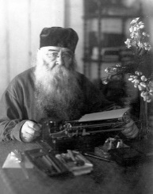Патриарший местоблюститель митрополит Московский и Коломенский Сергий (Страгородский)
В последние годы мы, жители России, утешали себя надеждой, что военный пожар, охвативший едва не весь мир, не коснется нашей страны, но фашизм, признающий законом только голую силу и привыкший глумиться над высокими требованиями чести и морали, оказался и на этот раз верным себе. Фашиствующие разбойники напали на нашу родину. Попирая всякие договоры и обещания, они внезапно обрушились на нас, и вот кровь мирных граждан уже орошает родную землю. Повторяются времена Батыя, немецких рыцарей, Карла шведского, Наполеона. Жалкие потомки врагов православного христианства хотят еще раз попытаться поставить народ наш на колени пред неправдой, голым насилием принудить его пожертвовать благом и целостью родины, кровными заветами любви к своему отечеству.
Но не первый раз приходится русскому народу выдерживать такие испытания. С Божиею помощью, и на сей раз он развеет в прах фашистскую вражескую силу. Наши предки не падали духом и при худшем положении потому, что помнили не о личных опасностях и выгодах, а о священном своем долге перед родиной и верой, и выходили победителями. Не посрамим же их славного имени и мы — православные, родные им и по плоти и по вере. Отечество защищается оружием и общим народным подвигом, общей готовностью послужить отечеству в тяжкий час испытания всем, чем каждый может. Тут есть дело рабочим, крестьянам, ученым, женщинам и мужчинам, юношам и старикам. Всякий может и должен внести в общий подвиг свою долю труда, заботы и искусства. Вспомним святых вождей русского народа, например Александра Невского, Димитрия Донского, полагавших свои души за народ и родину. Да и не только вожди это делали. Вспомним неисчислимые тысячи простых православных воинов, безвестные имена которых русский народ увековечил в своей славной легенде о богатырях Илье Муромце, Добрыне Никитиче и Алеше Поповиче, разбивших наголову Соловья Разбойника.
Православная наша Церковь всегда разделяла судьбу народа. Вместе с ним она и испытания несла и утешалась его успехами. Не оставит она народа своего и теперь. Благословляет она небесным благословением и предстоящий всенародный подвиг.
Если кому, то именно нам нужно помнить заповедь Христову: «Больши сея любве никтоже имать, да кто душу свою положит за други своя». Душу свою полагает не только тот, кто будет убит на поле сражения за свой народ и его благо, но и всякий, кто жертвует собой, своим здоровьем или выгодой ради родины. Нам, пастырям Церкви, в такое время, когда отечество призывает всех на подвиг, недостойно будет лишь молчаливо посматривать на то, что кругом делается, малодушного не ободрить, огорченного не утешить, колеблющемуся не напомнить о долге и о воле Божией. А если, сверх того, молчаливость пастыря, его некасательство к переживаемому паствой объяснится еще и лукавыми соображениями насчет возможных выгод на той стороне границы, то это будет прямая измена родине и своему пастырскому долгу, поскольку Церкви нужен пастырь, несущий свою службу истинно «ради Иисуса, а не ради хлеба куса», как выражался святитель Димитрий Ростовский. Положим же души своя вместе с нашей паствой. Путем самоотвержения шли неисчислимые тысячи наших православных воинов, полагавших жизнь свою за родину и веру во все времена нашествий врагов на нашу родину. Они умирали, не думая о славе, они думали только о том, что родине нужна жертва с их стороны, и смиренно жертвовали всем и самой жизнью своей. Церковь Христова благословляет всех православных на защиту священных границ нашей родины.
Господь нам дарует победу.
Патриарший местоблюститель смиренный Сергий, митрополит Московский и Коломенский
Москва
22 июня 1941 года

